附件1：

重庆市高校思想政治工作现状调研问卷网址及二维码

网址：

https://www.wjx.cn/vm/YiYIVJw.aspx

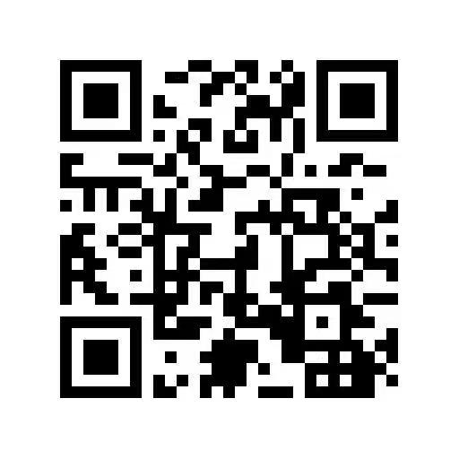二维码：